第一章 粒子的模型与符号
知识要点
1、符号的作用：能简单明了表示事物，还可避免由于文字不同和事物外形不同面引起的混乱。
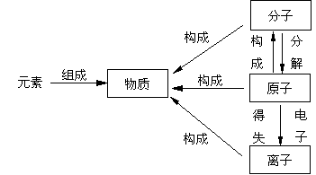

2、物质的构成和组成。

（1）水这种物质是由水分子构成的，水分子是由氢原子和氧原子构成的。
（2）氯化钠是由氧离子和钠离子构成的。
（3）硅是由硅原子构成的。
（4）水是由氢氧元素组成的，氯化钠是由钠、氯两元素组成的，硅是由硅元素组成的。
3、分子是构成物质的一种微粒，也是保持物质化学性质的一种微粒，原子是化学变化中的最小微粒。离子是带电的原子或原子团。
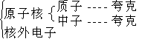
4、原子结构：原子

（1） 在原子中：核电荷数＝质子＝核外电子数。
（2）在原子结构中，并不是所有的原子核内都有中子的，如氢原子。
（3）因为核电荷数（即质子数）等于核外电子数，而电性相反，所以原子不显电性。
（4）在原子结构中，电子占据的空间很大，而质量很小，所以可以忽略不计。
（5）在原子结构中，原子核占据的空间极小，但原子的质量主要集中在原子核上。
5、同位素原子：
（1）原素的概念：具有相同核电荷数（即质子数）的同类原子的总称。
（2）同位素原子的概念：核电荷数相同、中子数不相同的同类原子的统称。
6、按照组成物质的元素多少，可将纯净物分为单质和化合物，由一种元素组成的纯净物为单质，由多种元素组成的纯净物为化合物。
7、元素的种类：

8、元素的分类：地壳中元素含量由高到低依次为氧、硅、铝 、铁、钙。钠、钾、镁、氢。
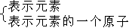
9、元素符号表示的意义
10、元素周期表是以原子序数即质子数从小到大排列，每一横即每一周期的元素都是按 金属元素 → 非金属元素 → 稀有气体元素的顺序排列的，每一列的元素的化学性质都极为相似。
11、（1）化学式是用元素符号来表示物质分子组成的式子。
（2）化学式表示的意义：以“H₂O”为例，①表示水；②表示1个水分子；③表示水由氢氧元素组成；④表示1个水分子是有2个氢原子和1个氧原子构成。
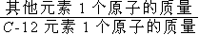
（3）化合物化学式的书写以化合价为标准，在化学式中元素正、负化合价代数和为零。默写你所熟知的元素化合价。略。
12、相对原子质量＝×12＝质子数+中子数。
13、根据化学式计算：以“H₂O”为例。
（1）相对分子质量＝每种元素的相对原子质量×原子个数后相加所得的和。如水的相对分子质量：1×2+16＝18.
（2）计算各元素的质量比。如水中氢、氧元素的质量比H:O＝1×2：16＝1：8.
（3）计算各元素的质量分数。如水中氢元素的质量分数＝$\frac{2H}{\text{HO}}$＝$\frac{2}{\text{18}}$＝$\frac{1}{9}$ ≈11.1%.
（4）计算各元素的质量M_{元素}＝M_{物质}×元素的质量分数。如：18克水中氢元素的质量是多少？
M_{H}＝18克×$\frac{2H}{\text{HO}}$＝18克×$\frac{2}{\text{18}}$＝2克。
第二章 空气与生命
知识要点（一）空气
1、空气是几种单质和几种化合物组成的混合物。
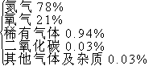

2、空气的成分（体积比）

3、空气的利用。
（1）氮是构成生物体蛋白质的主要元素。
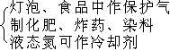
氮气的用途

（2）稀有气体：化学性质很稳定，通电时能发生各种有色光。
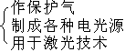
用途

（二）氧气和氧化
1、氧气的物理性质。
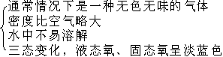

2、氧气的化学性质：供呼吸、支持燃烧，化学性质较活泼、具有氧化性。
（1）硫在氧气中燃烧：
点燃
S+O₂====== SO₂，燃烧时发出明亮蓝紫色火焰，放出大量热，生成一种有刺激性气味的无色气体。
（2）铁在氧气中燃烧：
点燃
3Fe＋2O₂======Fe₃O_{4，}燃烧时火星四射，放出大量热，生成一种黑色固体。
3、氧化反应：物质跟氧发生的化学反应。

4、氧气的用途。
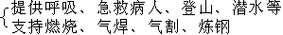

5、氧气的制取。
（1）实验室制取。
①实验室常用分解过氧化氢或加热高锰酸钾或加热氯酸钾和二氯化锰混合物的方法来制取，反应的化学方程式分别为：
Mn O₂
2H₂O₂======2H₂O＋O₂↑

△
2KMn O₄======K₂MnO₄＋Mn O₂＋O₂↑

Mn O₂
2KClO₃ ======2KC1＋3O₂↑
△

②实验装置图分别如图2-20-1甲、乙。
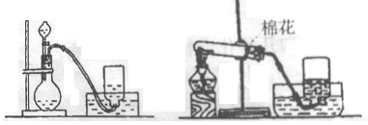

甲：实验室用过氧化 乙：实验室用高锰
氢制取氧气 钾制取氧气

图2-20-1
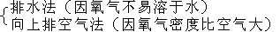
③收集方法

（2）工业制法：分离空气法。
6、催化剂
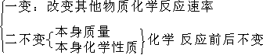

7、灭火和火灾自救。
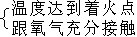
（1）可燃物燃烧条件
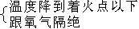
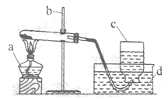
（2）灭火方法
（3）火灾自救及措施。
例1：比较燃烧、爆炸（指化学爆炸）、自燃等现象的异同点。
做一做 图2-20-2是实验室制取氧气的装置图，请回答下列问题。
（1）写出带有标号的仪器名称： 图2-20-2
a: 酒精灯 b: 铁架台 c: 集气瓶 d: 水槽
(2)如果用高锰酸钾制氧气，应对图中装置稍微的改进是试管口加棉花团，防止KMnO₄粉末随O₂进入导管。
（3）在组装仪器时，导气管不能伸入试管过长，原因是过长时不便于气体排出，甚至使产生的气体不纯。
（4）开始收集氧气的气泡从集气瓶冒出的最适宜时刻是当气泡连续均匀（快速）排出时。
（5）当看到气泡从集气瓶冒出时，证明集气瓶中收集满了氧气，在水下用玻璃片盖住瓶口，小心地将集气瓶移出水面，集气瓶应正放在桌面上，这是因为氧气的密度大于空气。
（三）化学反应与质量守恒
1、化合反应和分解反应。
（1）化合反应：A+B→C.
(2)分解反应：A→B+C.
2、质量守恒定律。
（1）含义：参加化学反应的各物质的质量总和等于反应后生成各物质的质量总和，这个规律叫质量守恒定律。
（2）质量守恒的解释。
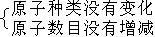
反应前后

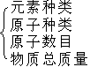
（3）化学反应前后一定不变的量

3、化学方程式。
（1）定义：用化学方程式来表示化学反应的式子。
（2）书写化学方程式的原则。
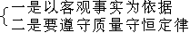

（3）书写化学方程式的方法和步骤。……………………………………………………………….
（4）化学方程式表示的意义。
①表示反应物和生成物的种类
②表示反应的条件
③表示反应物、生成物间原子、分子个数比
④表示反应物、生成物间的质量比
4、根据化学方程式计算。
（1）根据化学方程式计算的依据：化学方程式能表示反应物、生成物各物质间的质量比。
（2）计算步骤。
设未知量 → 写出化学方程式 → 写出有关物质的相对分子质量和已知量 → 列出方程 → 写出简明求解 → 答案
例2 R在O₂中燃烧的文字表达方式为R + 氧气 ^{点燃} 二氧化碳 + 水，则有关R的组成描述正确的是 （ ）
A.只含有C、H元素 B.一定含有C、H元素，可能含有氧元素
C.一定含有C、H、O元素 D.一定含有C、O元素可能有H元素
解 析 根据质量守恒定律，化学反应的过程就是反应物分子里的原子重新组合成生成物分子的过程，反应前后原子的种类和数目既没有改变也没有增减。由产物CO₂和H₂O可知参加反应的物质中有C、H、O三种元素，而R燃烧时有O₂参加反应，故R中有无氧元素，燃烧产物中都可能生成CO₂和H₂O，所以只能肯定R中有C、H元素，氧元素是否含有不能确定。
答 B。
做一做 下列说法中正确的是
A、3克碳在10克氧气中燃烧，能生成13克二氧化碳
B、3克碳在19克氧气中燃烧，能生成15克二氧化碳
C、3克碳在8克氧气中燃烧，能生成11克二氧化碳
D、6克碳在10克氧气中燃烧，能生成16克二氧化碳

第二章 空气与生命
知识要点（二）
一、生物的呼吸
1、人体呼吸系统的结构和气体交换。
（1）呼吸系统的组成。
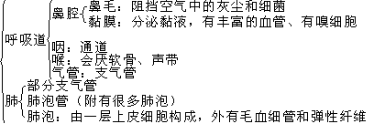

（2）呼吸运动。
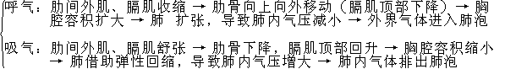

（3）肺泡内气压变化。
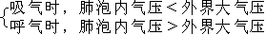

2、动物的呼吸。
动物和人一样，也要呼吸，吸进氧气呼出二氧化碳。
3、植物的呼吸。
植物和空气之间也有气体交换，也会呼吸，也是吸进氧气呼出二氧化碳。
二、光合作用
1、光合作用的过程。
（1）光合作用是绿色植物在阳光的作用下，利用二氧化碳和水行物质制造 淀粉等 有机物并释放氧气的过程 。
（2）光合作用的反应过程可表示为：
光
二氧化碳 + 水 有机物（淀粉）+ 氧气。
叶绿体
（3）光合作用的实质是：合成有机物，贮藏能量。
（4）光合作用的意义：
①光合作用为一切生物提供食物；②光合作用为一切生物提供能量；③光合作用为一切生物提供氧气。
2、二氧化碳。
（1）二氧化碳实验室制取。
①反应原理：CaCO₃ + 2HCl====CaCl₂ + H₂O + CO₂↑。
②收集方法：向上排空气法。
③验满方法：燃着的木条放在集气瓶口。
（2）二氧化碳的物理性质。
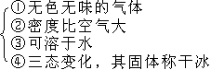

（3）二氧化碳的化学性质。CO₂
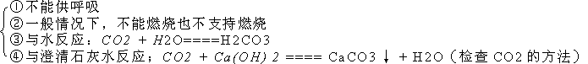
（4）二氧化碳的用途。
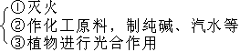

3、光合作用和呼吸作用。
（1）光合作用和呼吸作用是刚好相反的两个过程，两者的区别比较如下：
光合作用 | 呼吸作用
①在植物的叶绿体内进行  ②在光照下才能进行  ③呼收二氧化碳，放出氧气  ④制造有机物，贮藏能量 | - 植物成活部分都能进行  - 有光无光都能进行  - 吸收氧气，放出二氧化碳  ④分解有机物，释放能量
（2）光合作用与呼吸作用的联系。
光合作用为呼吸作用提供物质（有机物和氧气），呼吸作用为光合作用提供原料，两者相互依存和对立。
做一做 实验室制取二氧化碳，选用的反应物是最好是（ ）
A.碳酸钠和稀硫酸 B.石灰石和稀硫酸 C.大理石和稀盐酸 D.石灰石和浓盐酸
解 析 A项中反应速度太快，难以控制；B项中反应生成微溶于水的CaSO₄覆盖在石灰石的表面，阻碍了反应的进行；D中浓HCl有挥发性，能挥发出氯化氢气体，导致生成的气体不纯；只有C反应制取CO₂的速度适中，原料来源方便，价格便宜。
答 案 C
做一做 植物通过光合作用将光能转化后，最后储存在（ ）中
A.叶绿体 B.淀粉 C.氧气 D.叶绿素
三、自然界中氧和碳的循环。
1、自然界中氧的循环。
（1）自然界产生氧气的途径：植物的光合作用。

（2）自然界消耗氧气的途径
2、自然界中碳的循环。
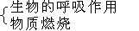
（1）自然界产生二氧化碳的途径

（2）自然界消耗二氧化碳的途径：植物的光合作用。
3、保护臭氧层。
（1）臭氧层的作用：阻挡和削弱来自太阳的过强的紫外线，对生物起保护作用。
（2）臭氧层的破坏和保护。
①引起臭氧层破坏的原因：氯氟烃等物质对臭氧的作用。
②臭氧层的保护措施：禁止生产和使用含氯氟烃的致冷剂、发泡剂、洗洁剂、喷雾剂等化学物质。
4、温室效应。
（1）温室效应是二氧化碳等温室气体对地球的保温作用。
（2）温室效应的好处：适度的温室效应能保证地球上的气温稳定，有利于动、植物生存。
（3）温室效应的坏处：过度的温室效应会导致全球性气候变暖、海平面上升等。

四、空气污染与保护
1、空气污染。
（1）引起空气污染的因素。
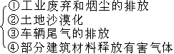

（2）空气污染的种类。
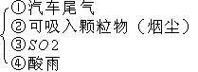

2、保护空气。
（1）洁净的空气才能保证地球上生物健康、正常地生长。
（2）保护空气的措施。
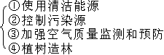

例2 导致下列现象的主原因与排放SO₂ 有关的是 （ A ）
A.酸雨 B.光化学烟雾 C.臭氧空洞 D.温室效应
解 本题四个分立的选项均属于大气污染方面的现象，但其形成的原因各不相同。光化学烟雾与碳氢化合物、一氧化碳和氮的氧化物有关；臭氧空洞与氟氯烃（即氟利昂）有关；温室效应与大气中二氧化碳的含量不断上升有关；酸雨是pH小于5.6的酸性降水，大气中二氧化硫等酸性污染物增多，是产生酸雨的主要原因。故答案为A。
例3 与氧循环无关的是 （ ）
A.生物的呼吸 B.物质燃烧 C.光合作用 D.氟利昂破坏臭氧层
解 析 本题考查了氧循环的具体过程。氧气不断地被消耗，又不断地产生，使大气中氧的含量保持恒定。氧气消耗包括动植物的呼吸作用、微生物的分解作用（也是呼吸作用）、矿物燃料的燃烧；氧气的产生主要是植物光合作用的结果。
答 案 D。
做一做 根据氧循环的原理，下列方法不可能使空气清新的是 （ D ）
A.开窗 B.在阳台上多放花草 C.安装换气扇 D.喷洒空气清新剂

第三章 植物与土壤
知识要点
1、土壤的结构。
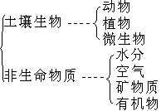
（1）组成：

土壤----

（2）土壤的形成：
①矿物质颗粒：岩石风化产物。
岩石 共同作用下碎裂成小颗粒

②腐殖质（有机物）：岩石风化使地壳表面有矿物质颗粒堆积，为低等植物的生长提供了条件。最先地衣在陆地上生长，排泄物和死亡的生物体进入矿物质颗粒形成腐殖质。
③土壤的形成是：漫长、持续的过程，直到现在仍在进行。
（3）土壤的结构与类型：
①土壤是由矿物质颗粒、腐殖质、水和空气组成的。
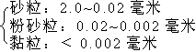
矿物质颗粒

矿物质颗粒越粗，颗粒间的空隙越大，通气性越好，空气的含量越高，保水性越弱，渗水性就强 ，反之则反。

②土壤的分类。
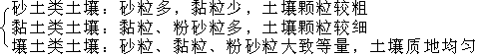
土壤 ----

（4）土壤的恢复性状与植物的生长：
土壤的类型 | 土壤的状况 | 植物生长状况及原因 | 土壤成份体积分数
砂土类土壤 | 疏松，不易黏结，通气透水性强，易干旱，有机质分解快，易流失 | 植物不宜生长。因通水性强，保肥性弱，导致植物水、肥不足而生长不良或死亡 | 固体少于50%，空气比例显著大于水分的比例，水分比例比较小
黏土类土壤 | 湿时黏，干时硬，保水保肥能力强，通气、透水性能较差 | 植物不宜生长，因通气性较差，导致植物根不能正常呼吸 | 固体体积大于50%，水分比例大于空气的比例，空气比例比较小
壤土类土壤 | 不太松、不太黏，通气透水较好，保水保肥也较好 | 植物宜生长，土壤中有充足的水分、空气、无机盐 | 固体体积约占50%（其中有机质占1%~5%），水和空气各占1/4
2、植物和土壤的关系。
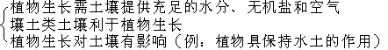

3、土壤污染及防治。
（1）土壤污染的原因：
①工业“三废”的任意排放；
②农药化肥的大量使用；
③生活污水的任意排放；
④生活垃圾的任意丢弃、堆放，导致土壤的“白色污染”；
⑤生活污水、垃圾、医院弃物中含病菌、寄生虫和病毒，会对土壤产生生物性污染。
（2）防治土壤污染的措施；
①控制工业“三废”任意排放；
②提倡生物防治农业病虫害，以虫治虫，用有机肥料代替化学肥料；
③生活污水无害化处理（例：氧化塘处理）；
④生活垃圾分类回收、利用。
八、植物体
1、根。
（1）功能：具固定和吸收的功能。
（2）根系 ----

（3）根尖：是根吸水的主要部位，它由根毛区、伸长区、分生区和根冠构成。
（4）植物细胞吸收、失水的原因：植物细胞细胞液的质量分数大于外界溶液的质量分数，植物细胞就吸水；反之，植物细胞就失水。
2、茎。
（1）功能：具支持和输导的功能。
（2）类型：根据生长分式不同，茎可分为直立茎、缠绕茎 、攀绕茎 、匍匐茎四类，其中最常见的是直立茎。
（3）茎的结构：从里到外依次为髓、木质部、形成层、韧皮层、表皮等。其中木质部有导管，可以输送水分和无机盐；韧皮部有筛管，可以输送有机物。
（4）年轮：茎生长时前一年的秋材和后一年春材间的分界线。外界的气温适宜，水分充足，茎生长快，排列疏松，颜色较浅；反之生长慢，排列紧密，颜色较深。
（5）实验：观察双子叶植物茎的结构。
①蓝色氯化钴滤纸遇水变红色，所以它必须密封保存；
②茎染色后外树皮呈绿色，筛管呈绿色，木质部呈红色，髓呈绿色。
3、叶。
（1）功能：叶具有光合作用和蒸腾作用两大功能。
（2）叶片上、下表皮中有气孔，气孔是叶水份蒸腾的通道、气体进出的门户。气孔由两个半月形的保卫细胞组成。
（3）蒸腾作用。
①含义：植物体内的水从气孔汽化排除。根吸水的99%用于蒸腾散发。
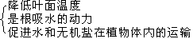
②作用
第四章 电和磁
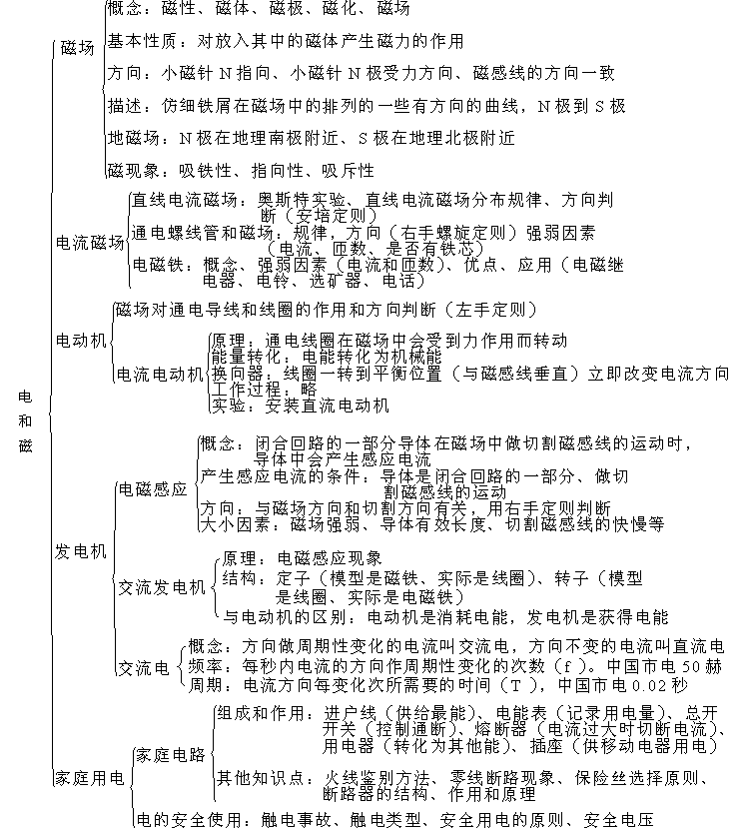
知识要点

